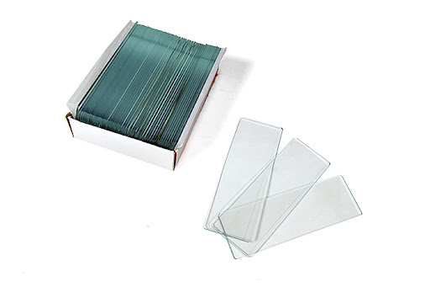**Предметное стекло**

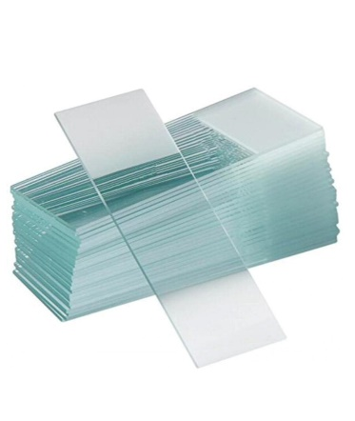

Стекло предметное предназначено для приготовления временных микропрепаратов, для нанесения или фиксации исследуемого материала с последующим изучением под микроскопом, а также в лабораторных опытах по химии для плавления или выпаривания веществ.

Стандартный размер составляет 75 *25 мм и толщиной 1 мм. Некоторые стекла могут быть толще, однако обычно используют стандартную толщину – 1 мм и иметь другие размеры.

Для обеспечения безопасности пользователя все края стекла шлифуют и полируют. Стекла бывают со шлифованными, матовыми, грубыми краями

Широкий матовый участок по одному краю служит местом для подписи и идентификации образца. Обычно для нанесения подписи используют простой карандаш, специальные чернила или автоматические маркировочные устройства – принтеры.

В целях обеспечения идеального изображения не допускаются к использованию стекла с минитрещинами, воздушными пузырьками, отколами или другими дефектами.

**Контейнер пластиковый для сбора биоматериалов**

Контейнеры для сбора биоматериалов предназначены для сбора, транспортировки, хранения и исследования образцов биологических материалов (мочи, кала, мокроты, эякулята, биоптатов, секционного материала, ликвора и др.).

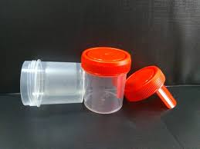

*Контейнер для анализа кала (30 мл).* Производится из полипропилена. Форма контейнера коническая. Оснащено изделие специальной заборной ложечкой, с целью удобства при сборе биологического материала.

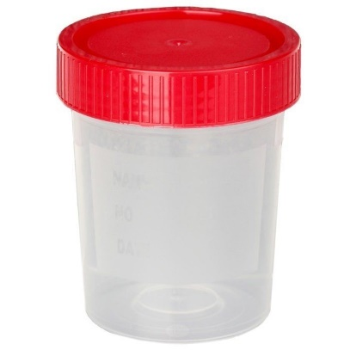

*Контейнеры для мочи (60 мл, 120 мл, 125 мл)*

Имеются обычные емкости для анализов мочи, которые обладают герметичностью, стерильностью. Поддержание стерильности тары достигается использованием индивидуальной упаковки.

Контейнер для мочи снабжен герметично завинчивающейся крышкой красного цвета, обеспечивающей надежную защиту от протекания, расплескивания и ингаляционного контакта, что обеспечивает полную герметичность при транспортировке биологического материала.

**Наконечники**

Наконечники для дозатора - это один из самых необходимых пластиковых расходных материалов. Они используются для дозирования небольших объемов жидкостей, а также переноса и перемешивания жидких образцов. Носики изготавливаются из высококачественного пластика, поставляются в пакетах, башнях, либо штативах, могут быть стерильными или нет. Многие производители производят универсальные наконечники для дозаторов, т.е такие, которые подходят для автоматических пипеток разных производителей.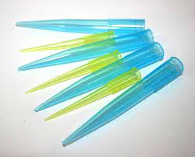

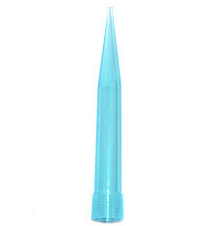 *Наконечник с фильтром голубой, стерильный*

(10-1000 мкл, 1000 мкл)

Все наконечники стерильны и готовы к эксплуатации

Наконечники голубого цвета

Производство Китай

*Наконечник желтый, стерильный 10 мкл*

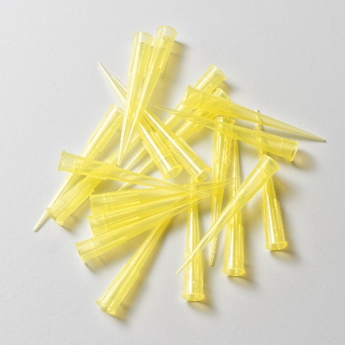

Наконечники стерильны и готовы к эксплуатации

Наконечники голубого цвета

В упаковке 1000 шт.

Производство Китай

*Наконечники с фильтром 200мкл*

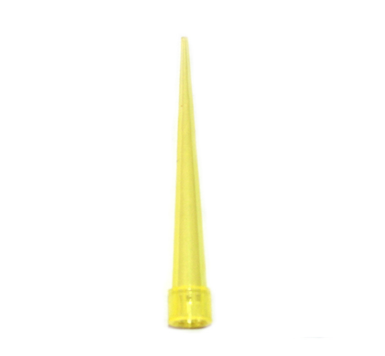На пипетке расположен фланец, а на наконечнике – ответный фиксатор для прочного крепления наконечника с дозатором в одно касание;  
- в основании дозатора расположено уплотнительное кольцо, которое гарантирует герметичность;  
строение системы предотвращает разбалтывание и падение наконечников с дозатора;  
данная технология обеспечивает более высокую воспроизводимость, при минимуме приложенных усилий

*Наконечник для дозаторов*

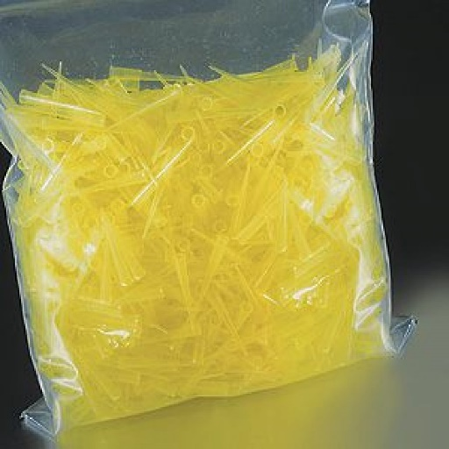

Тип Универсальный

Без фильтра, нестерильный.

Объём 2 - 200 мкл

Длина 50 мм  
Диаметр верхний внутренний 5 мм  
Материал полипропилен  
Цвет желтый  
Упаковка 1000 шт.

Производитель Россия

**Наконечники белые**

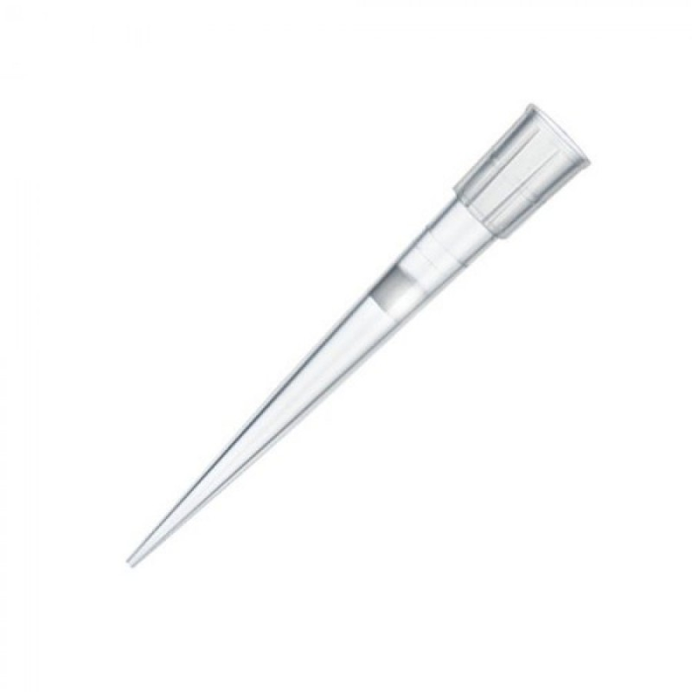

* с фильтром
* 100-1000 мкл
* Полипропиленовые
* градуировка на 100-1000 мкл
* Тип универсальный
* Свободные от РНКазы, ДНКазы и пирогенов
* Нестерильные
* 1000 шт/упак.

**Наконечники 5000 мкл бесцветные**

* 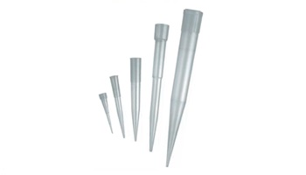100-1000, 5000 мкл
* Полипропиленовые
* Тип универсальный
* Нестерильные
* бесцветные

Пробирки

Пробирка используется для сбора материала и анализа биохимии, серологии, бактериологии, определение группы крови.

На стенки для ускорения свёртывания крови нанесён активатор образования сгустка (SiO2-диоксид кремния, также называется клот активатор, clot-activator, АС, кремнезем), который обеспечивает разделение сыворотки и сгустка до 48 ч без повторного центрифугирования. Объём 5 мл, 6 мл, 7 мл Размеры 75*13 мм — 5 мл  
100*13 мм — 6 мл, 7 мл, 8 мл  
